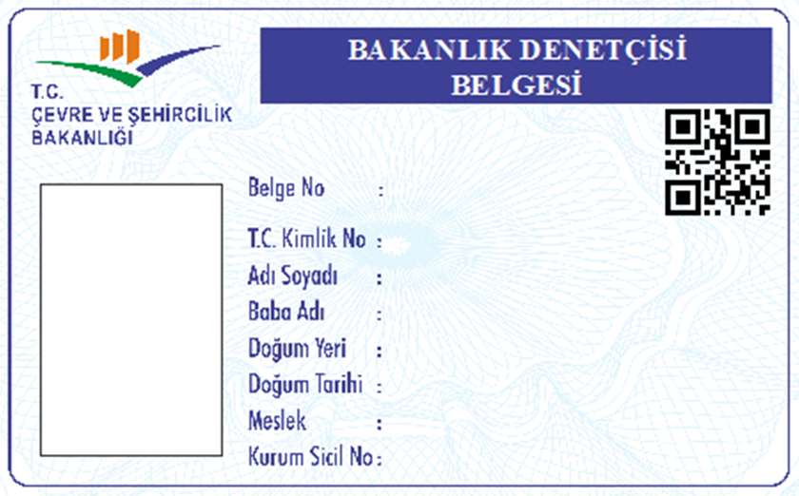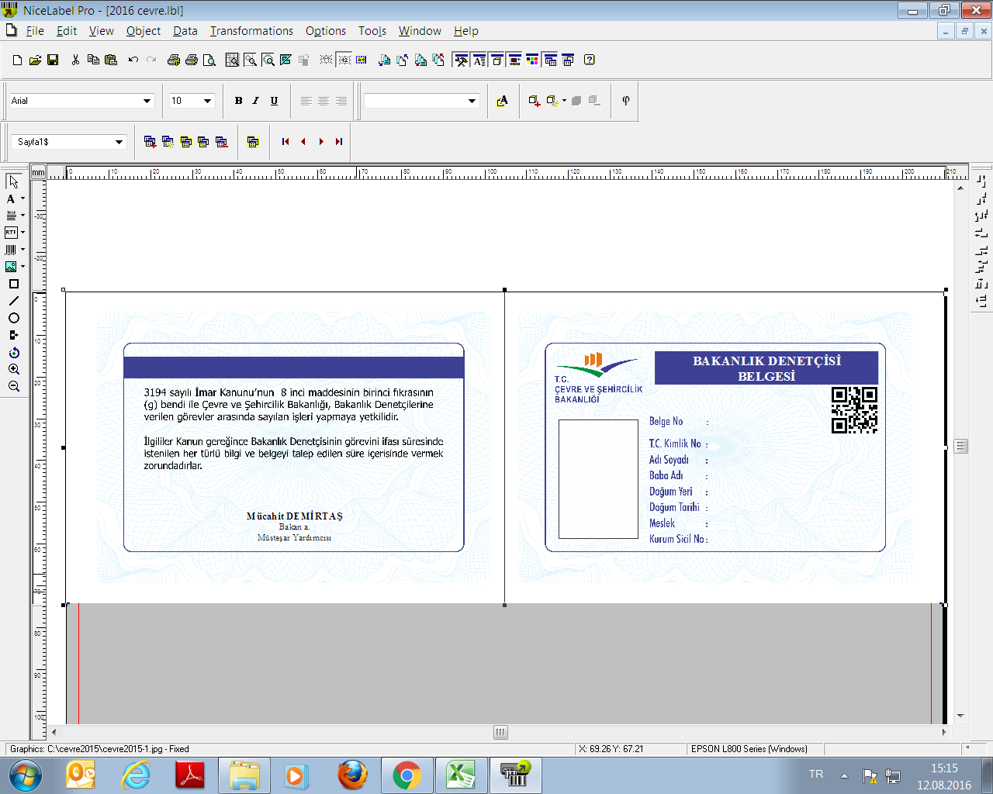

**FORM-1**

TC Kimlik No :

Adı, Soyadı :

Baba Adı :

Doğum Yeri :

Doğum Tarihi :

Meslek :

Kurum Sicil No :

Hazırlayan Onaylayan

İş bu belge …………………….. Çevre ve Şehircilik İl Müdürlüğümüz / Genel Müdürlüğümüz bünyesinde çalışmakta olan en az üç yıllık mesleki deneyimi haiz personele ait bilgileri gösterir belgedir.

**EKİ: 2 Adet Vesikalık Fotoğraf (Son altı ay içinde çekilmiş)**

**Bu belge ıslak evrak olarak Mesleki Hizmetler Genel Müdürlüğü’ne yazı ekinde gönderilecek olup, ayrıca “imarduzenleme@csb.gov.tr” e-posta adresine de elektronik ortamda iletilecektir.**

**Belge Geçmişi**

|  |  |  |  |
| --- | --- | --- | --- |
| **Revizyon No** | **Tarih** | **Notlar** |  |
| 00 | 19.09.2014 | İlk Yayın |  |
|  |
| 01 | 09.08.2016 | 01.07.2016 tarih ve 3930 sayılı Makam Oluru ile değiştirilen Merkez Teşkilatı İmza Yetkileri Yönergesi kapsamında revize edilmiştir. |  |

|  |  |  |  |
| --- | --- | --- | --- |
| Hazırlayan  Birim Kalite Sorumlusu | Onaylayan  Birim Kalite Koordinatörü |  | |
|  |  |  |
|  |